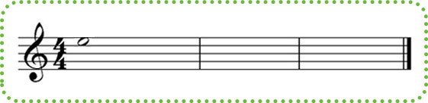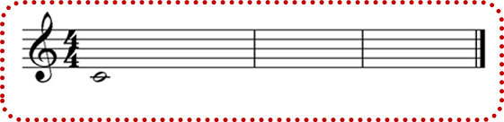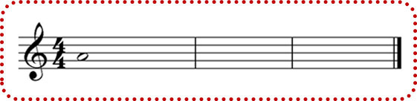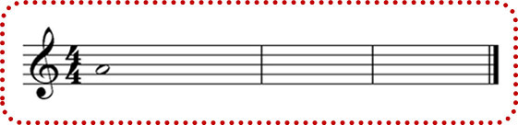

Dictado 7 (Do M)

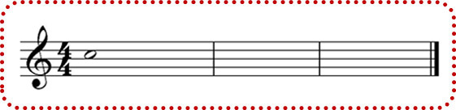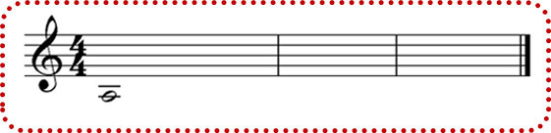

Dictado 1 (Do M)

Dictado 8 (La m)

DICTADOS MELÓDICO – RÍTMICOS CON SILENCIOS DE NEGRA, NEGRAS Y CORCHEAS

(Notas: escalas de Do M y La m)

Dictado 5 (Do M)

Dictado 6 (La m)

Dictado 4 (La m)

Dictado 3 (Do M)

Dictado 2 (La m)